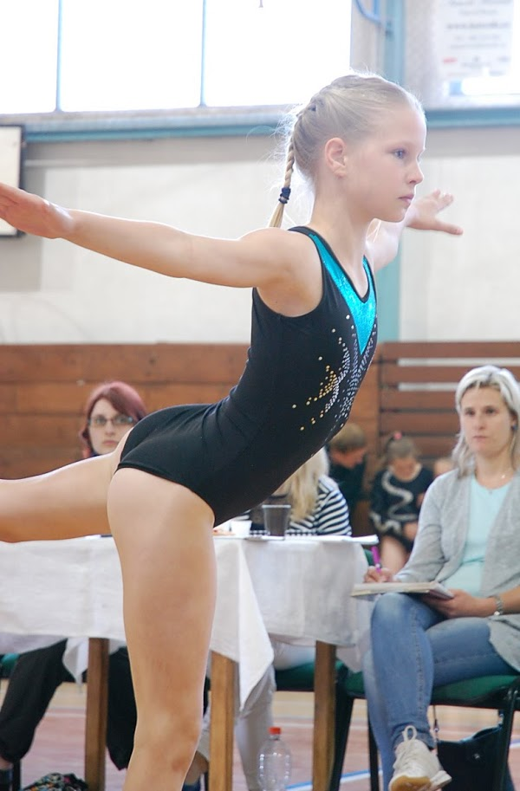
TJ SPARTAK TRHOVÉ SVINY
oddíl sportovní gymnastiky
pořádá

12. ročník

PODZIMNÍ ZÁVOD
PŘÍPRAVEK

ve sportovní gymnastice
dívek a chlapců

Datum: 12.10.2019 – od 9 hodin
Místo: Sportovní hala Trhové Sviny

Srdečně zveme všechny příznivce sportu

